San Felix I, papa (274)  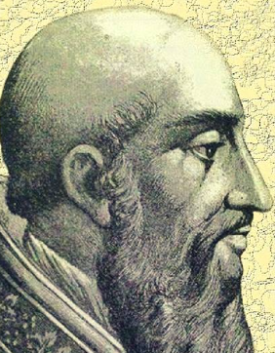 | DESAFIO VIRTUAL – No. 005  Servicio de información  06/01/2026  Prof. Oscar Lobo i Oconitrillo  oscargdolobo1951@gmail.com  Tel.8549-1995

San Félix I, papa. - Romano de nacimiento, fue el vigésimo sexto Pontífice. Gobernó la Iglesia durante seis años, desde el 1 de enero de 269 al 30 de diciembre de 274, fecha en que murió. Fue sepultado en el cementerio de San Calixto. San Félix I decretó que la misa se celebrase sobre las tumbas de los mártires.

SABADO 3 DE ENERO DE 2026 – EL PAIS – ELECCIONES – P. 17

Diócesis de Tilarán-Liberia confirma mensaje de Monseñor Manuel Eugenio Salazar
Obispo católico llama a defender la democracia con el voto
Religioso instó a ciudadanía a ‘no comprar humo’ ni votar con el hígado
Juan Fernando Lara S. jlara@nacion.com

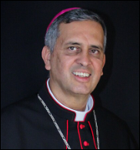
Monseñor Manuel Eugenio Salazar motivó a la participación ciudadana y al voto informado como pilares de la democracia.
La Diócesis de Tilarán-Liberia indicó ayer que un mensaje atribuido a su obispo, monseñor Manuel Eugenio Salazar Mora, el cual ha circulado en las últimas 48 horas en redes sociales, constituye un llamado a la participación ciudadana mediante un voto consciente e informado, en las elecciones del próximo 1° de febrero. En el texto, el líder católico llamó a no comprar humo y a defender la democracia.

Asimismo, Salazar pidió a la gente no votar con el hígado.

El obispado se pronunció tras la circulación del texto titulado “¡Los cristianos también votan!”, el cual incluso fue reproducido por el expresidente Miguel Angel Rodríguez y citado por el candidato a la presidencia del Partido Nueva República (PNR), Fabricio Alvarado, quien señaló que los “troles soberanos” reaccionaron con ataques al sacerdote.

El texto citado en redes indica: “Necesitamos cambios y combatir la corrupción, sin dictaduras de ninguna especie. En nuestro caso: votar en coherencia con nuestra identidad”.

Mediante un comunicado oficial, la Comisión Diocesana de Medios de Comunicación (CODIMECO) explicó que el mensaje original, titulado “¡Los que oran también votan!”, fue compartido por monseñor Salazar el 24 de setiembre anterior, a través de su cuenta de WhatsApp.

Ese mismo día, el texto fue publicado por la página de inspiración católica Revista Iglesia Viva.

Según la Diócesis, el contenido volvió a circular recientemente en redes sociales y sitios digitales, lo que motivó la difusión del comunicado aclaratorio.

La Nación intentó conversar con monseñor Salazar Mora, pero la Diócesis de Tilarán-Liberia indicó que estaba de vacaciones.

La Diócesis reiteró que el mensaje de monseñor Salazar no promueve partidos ni candidaturas específicas, sino que exhorta a la ciudadanía a ejercer el voto de manera responsable.

Dos versiones. Ayer, la Diócesis distribuyó un texto del obispo que, aunque es parecido, difiere con el que estaba circulando en redes sociales.

En ambas, se indica que Costa Rica fue fundada por valores cristianos: “¡Todavía hay fe en Costa Rica! Todavía hay gente que se identifica como cristiana (católica y protestante). ¡A pesar de todos los problemas, hay una reserva moral en el país!

"Estamos en un proceso electoral, en una celebración cívica, en la que todos debemos participar. La democracia se defiende con la participación y el voto. ¡Las estadísticas y los hechos demuestran que el voto cristiano es decisivo ¡Los evangélicos y los católicos juntos aún son mayoría de Costa Rica!”.

Luego, se hace un llamado al voto informado: “No se deje seducir por cantos de sirenas No compre humo. Escoja soluciones concretas y reales. ¡N todo lo que brilla es oro! N vote con el hígado. Reflexión y analice con familiares y amigos con respeto”.

Sin embargo, la parte distribuida ayer por la Diócesis m contiene frases que sí reseñó Miguel Ángel Rodríguez: “La violencia solo engendra; violencia. Necesitamos cambios y combatir la corrupción sin dictaduras de ninguna especie. En nuestro caso: vota en coherencia con nuestra identidad. ¿Quién refleja más tus valores? ¡La Patria te necesita, en esta coyuntura vital!”

Este diario remitió una serie de consultas a Marlon José Jiménez Obando, coordinador de la Comisión Diocesana de Medios de Comunicación de la Diócesis de Tilarán-Liberia.

Se solicitó aclarar si la versión que circula correspondí al mensaje original, si fue modificada, si cuenta con aval oficial y cómo interpreta la Diócesis su redistribución en plena campaña electoral.

Al respecto, la Comisión respondió que el texto redactad íntegramente por Monseñor Salazar es el que se divulgó en el comunicado a la prensa, di fundido ayer (“¡Los que ora] también votan!”).

La Ilustración, el siglo de las luces nos ha dejado a oscuras
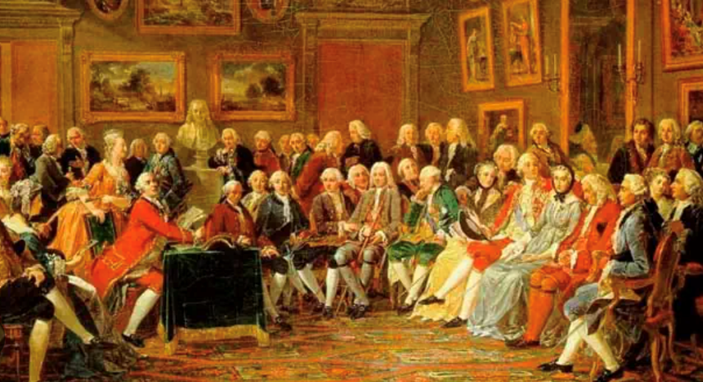
Ilustración
Por Tomás Muro Ugalde - Religión Digital – 02/01/2026

01. Saber vivir sabiamente.
La primera lectura (Eclesiástico) nos habla de la sabiduría que estaba ya presente en los orígenes de la creación. La Palabra el sentido de todo estaba ya presente en el “big bang” de los comienzos. Antes de los siglos Dios me creó… y mandó a la sabiduría poner su tienda, acampar en la tierra, en la casa de Jacob… Y la Palabra acampó entre nosotros.

En el evangelio hemos escuchado por segunda vez en Navidad escuchamos el solemne prólogo del evangelio de san Juan: En el principio existía la Palabra y la Palabra era luz, vida y creación.

El evangelio de San Juan no sigue el modo de narrar de Mateo y Lucas. Por eso en Juan no hay relatos de la infancia: Anunciación, Encarnación, Nacimiento de Jesús, Belén, pastores, huida a Egipto, Magos…

San Juan se centra en la Palabra, que es JesuCristo: Palabra de Dios: En el principio existía la Palabra y la Palabra se hizo carne, ser humano.

En las dos lecturas de hoy podemos observar como tiene un punto en común. Las dos nos hablan de la Sabiduría, que no es otra que la Palabra: JesuCristo. La Palabra, la sabiduría, JesuCristo están en el origen de la creación y de la vida. La Sabiduría y la Palabra acampan entre nosotros…
Nuestra palabra.
02. La Ilustración (el siglo de las luces).
Los occidentales, los europeos estamos muy condicionados por el siglo XVIII, el siglo de la Ilustración, el siglo de las luces. Inconscientemente vivimos con una fe inquebrantable en la razón, en la ciencia, en el progreso, en la tecnología, etc. Es verdad y valioso lo que es demostrable por la razón, por la ciencia.

Es evidente que la razón ha logrado y ha desarrollo para los pueblos y las personas un gran progreso con infinidad de medios tecnológicos que hacen la vida más llevadera.
Ahora bien, ¿la Ilustración -luz-, la sola razón es capaz de iluminar, de ser logos de la existencia humana y de dar respuesta a las grandes cuestiones de la vida y a la complejidad de sus problemas?

La razón es una extraordinaria facultad del ser humano, es lo que nos constituye en personas: persona es el individuo de naturaleza racional, (Boecio, siglo VI).

En la historia de la evolución, somos los primeros que nos pusimos en pie, con nuestro kilo y medio de sustancia gris (tenemos “dos dedos de frente”), donde radica la inteligencia y el pensamiento; somos la consciencia del universo, somos creadores de cultura

¿Pero nos bastamos solamente con la razón?
Los ilustrados, que somos todos nosotros, piensan que el bienestar, la salud, la felicidad, saldrían de la escuela, de la Universidad, de la ciencia, de la tecnología, etc.

¿Esto es verdad?
Creo yo que el siglo de las luces nos ha dejado a oscuras. El desarrollo tecnológico, económico, político no ha llevado paralelamente el desarrollo personal y humanista.

Sabiduría viene de saber y saber no es meramente almacenar unos conocimientos más o menos científicos, sino que significa saber vivir, y vivir bien, saborear la vida, gozar de la vida, que no es solamente lo somático, sino lo personal...

La Sabiduría no es meramente técnica. Podemos tener la casa y la vida llena de “trastos tecnológicos” y no saber vivir.

- Hay científicos, universitarios, eclesiásticos, políticos, periodistas cuya vida pueda ser científica, pero no saben vivir, por lo que tampoco sabrán enseñar a vivir.
- Tampoco la sabiduría viene del esfuerzo moral. Podemos ser unos “titanes” de la ascética, pero no acertamos a vivir. Vivir aplastados por una moral que agobia y no logra nada, no solamente no es sabio, sino que es necio.
- La Sabiduría viene de la profundidad de la Palabra, de Cristo, de la hondura de Dios. La sabiduría viene de la profundidad de la vida, viene de Dios.
- La sabiduría radica en la profundidad de la vida: donde se despliega lo mejor de nosotros mismos. Mi existencia no se resuelve en un coche último modelo, ni en la informática, ni en las vacaciones, sino en la profundidad del sentido de la vida, en la honradez, en el trabajo y en la entrega.
- Hay personas sencillas, seguramente que la mayor parte de la humanidad sin estudios, sin ciencia, pensemos en labradores, pescadores, padres y madres de familia, que son sabias, saben vivir, estructurar sabiamente la vida.
- La sabiduría viene de Dios: Cuando nuestra vida descansa en la profundidad de la existencia nos situamos ante Dios, descansamos definitivamente en Dios y ese encuentro infunde esperanza, motiva para seguir luchando a pesar de los pesares, impulsa el corazón, todo encuentra sentido, incluso el pecado y la muerte. Y hallamos una paz y una serenidad profundas, una alegría sin gritos estentóreos de publicidad y marketing.

03. La sabiduría es Cristo.
En la profundidad de nuestro ser nos encontramos con el Logos, con la Palabra, con la Sabiduría de Cristo, transparencia y sacramento de Dios.

Agradezcamos los esfuerzos y logros de los científicos en tantos campos: medicina, medios de comunicación, medios de transporte, tecnología doméstica, industria, etc.

Pero vivamos y enseñemos vivir sabiamente desde la profundidad de la vida, desde la Sabiduría de Dios.

Quizás hoy vivimos en una superficialidad “científica” que no nos permite adentrarnos por los caminos de la Sabiduría de Cristo.

La sabiduría es que Dios “me creó, y nunca más dejaré de existir” (Eclesiástico) Que la Palabra, acampe también entre nosotros.

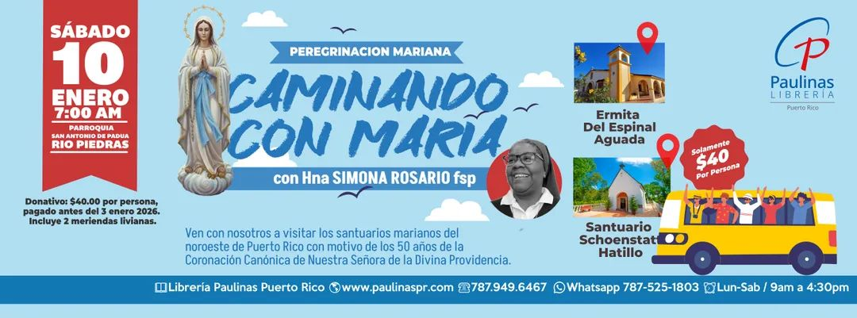

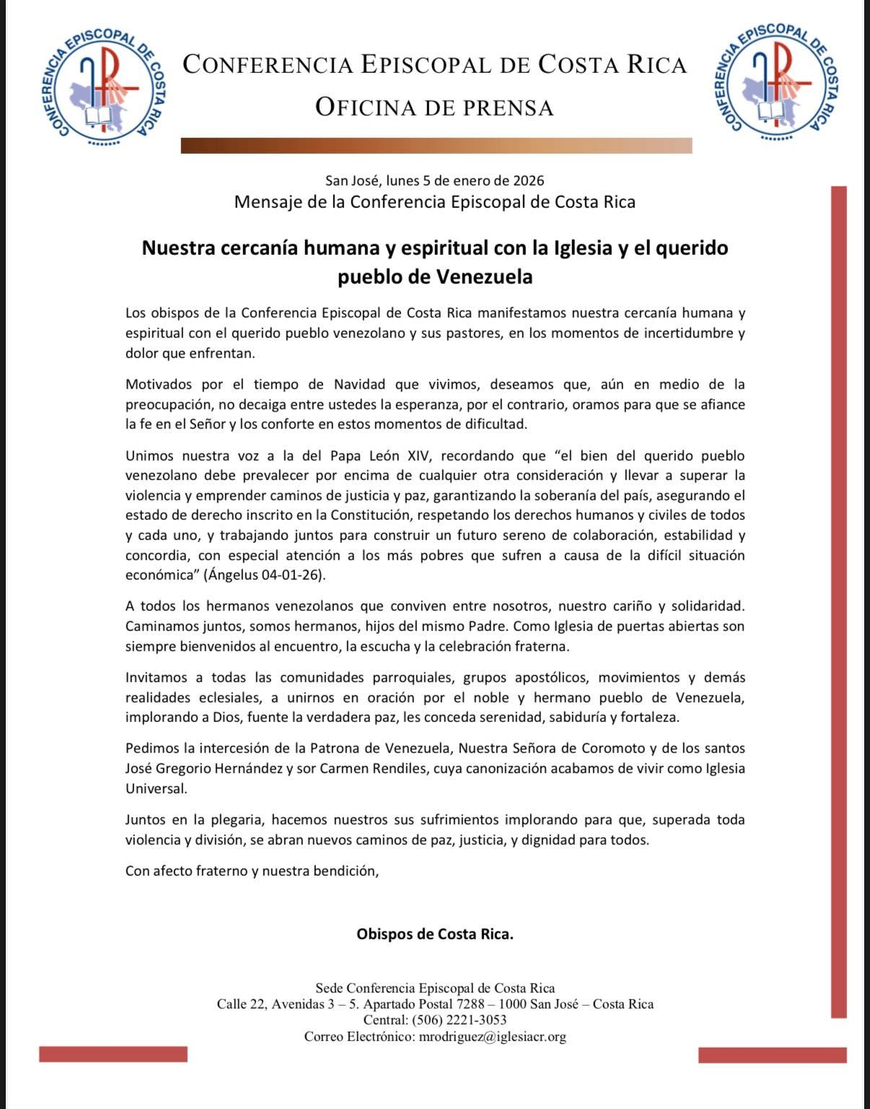

LA REPUBLICA DIGITAL – OPINION – FELIZ AÑO NUEVO – 05/01/2026

Feliz año 2026
Lic. Bernal Monge Pacheco / Consultor


Al finalizar el año deberíamos analizar y reflexionar sobre lo que realizamos en el 2025, lo que dejamos de hacer y prepararnos para el 2025, teniendo presente que en la vida profesional y personal es fundamental establecerse un propósito y concretarlo con objetivos y metas claras y realizables. Lo que propicia una vida de éxito. Tener presente lo que indicó Enola Chamberlain “nunca sabrás lo que puedes hacer, ni quien ni que eres, hasta que no levantes los ojos intentando fijar tu vista en una estrella”. El 2026 es un año con características especiales por ser año electoral el 1 de febrero elegiremos al presidente o presidenta y la nueva Asamblea Legislativa. Espero que los costarricenses hagamos un buen análisis de las de las capacidades y trayectoria de los candidatos y candidatas y elegimos las mejores personas que guíen al país por un camino de paz y prosperidad. No se vote a ganar o sin realizar un buen análisis antes de votar.

El establecer objetivos y metas es una de las actividades más importantes en la vida de cualquier persona. Todos tenemos deseos, pero muchas veces no los alcanzamos por falta de esfuerzo y dedicación. Es fundamental hacer un esfuerzo sincero en la dirección correcta, establecer retos y nunca perder de vista nuestros objetivos y guiarnos por valores como Es importante establecer metas para el 2026 y esforzarnos por lograrlas. Es pertinente que las personas establezcan ciertos objetivos y metas por lograr, que sean razonables y realistas. Por muchos años he realizado esa práctica y me ha dado buenos resultados. Es fundamental también que las personas tengan un propósito general en su vida, que sea el motor que los lleve a enfrentar retos y dificultades en aras de lograr ese propósito general. Cuando hablamos de un propósito de vida, nos referimos a lo que nos motiva a seguir esforzándonos cada día. Refleja lo que queremos alcanzar para lograr nuestra felicidad y es la razón por la que estamos dispuestos a hacer sacrificios e implementar hábitos en nuestra vida diaria (crehana.com). Es importante empezar el 2026 teniendo un norte claro de lo que queremos. Por lo que es fundamental un plan de vida, es el cómo el timón de un barco que le da dirección a nuestra vida. Mientras más áreas definamos en el plan de vida, vamos a poder definir mejor lo que queremos y evitaremos que las circunstancias se apoderen de nosotros. Que el 2026 sea un año de reinventarnos, de comprometernos con la alegría, con el optimismo, ya sé que cuesta, pero nada es imposible si le ponemos pasión y entrega

Hagamos del nuevo año una promesa con lo mejor de cada uno de nosotros y que el camino nos enseñe que no hay mayor alegría ni felicidad que cuando se da el máximo esfuerzo por lo lograr nuestros propósitos y metas.

